2024-2025 EĞİTİM ÖĞRETİM OKULU………….ORTAOKULU SOSYAL BİLGİLER DERSİ 7.SINIFLAR 1.DÖNEM 2.YAZILI YOKLAMASIDIR
ADI-SOYADI:
SINIFI-NO:
YÖNERGE: Süre bir ders saatidir .Soruların puanları yanlarında yazmaktadır.

s.1. 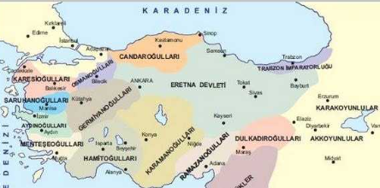
Anadolu Selçuklu Devleti dağılmaya başladığında Anadolu’da birçok Türk beyliği ortaya çıkarak Anadolu’daki Türk siyasi birliği bozulmuştur. Birçok Türk beyliği Anadolu’da hakimiyet kurmak için birbirleri ile mücadele etmeye başlamıştır.
Verilen bilgiyi dikkate aldığımızda Osman Bey’in kuruluş döneminde izlediği yolu ve beyliğini kısa sürede güçlendirmesine sebep olan politikayı kısaca açıklayınız (15p)

s.2. Aşağıda İstanbul’un fethinin ekonomik ,siyasi ve dini sebeplerinden bazıları verilmiştir. Verilen sebeplerin karşısına hangi alanla ilgili olduğunu yazınız (15p)

İSTANBUL’UN FETHİNİN NEDENLERİ | İLGİLİ ALANI
Bizans’ın birçok defa Osmanlı şehzadelerini kışkırtıp iç karışıklılar çıkarması.
Hz.Muhammed’in (SAV) ‘İstanbul’u alan komutan ve ordusu ne muzaffer kumandan ve ordudur ‘ hadis-i şerifi.
Karadeniz ticaret yolunun denetiminin ele geçirilmek istenilmesi.

S.3. 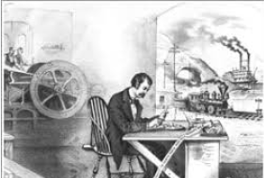
XVIII. yüzyıl ortalarında İngiltere’de başlayan Sanayi İnkılabı Avrupa’nın birçok ülkesine hızlıca yayıldı. Sanayi İnkılabı ile seri üretime geçildi. Ürünler çoğaldığı için ucuzladı ve birçok ülkenin pazarlarında Avrupa ürünleri satılmaya başlanıldı.
Verilen bilgiye göre Sanayi İnkılabı’nın Osmanlı Devleti’ne etkisini açıklayınız (15p)

S.4.
1718-1730 yılları arasında olan Lale Devri ile Osmanlı’da ilk defa matbaa getirilmiştir. Matbaanın Osmanlı toplumunu nasıl etkilediğini kısaca açıklayınız.(15p)

s.5. Osmanlı Devleti XVII ve XVIII. yüzyıllarda ,eğitim ,idari, askeri ,ekonomi vb alanlarda birçok yenilik yapmıştır.
Aşağıda verilen yeniliklerin karşılarına hangi alanla ilgili olduğunu yazınız (20p)
YAPILAN YENİLİKLER | İLGİLİ OLDUĞU ALAN
II.Mahmut döneminde Yeniçeri Ocağı kaldırılarak Asakir-i Mansure-i Muhammediye Ordusunun kurulması
Çiftçilere ucuz kredi sağlamak için Memleket Sandıkları (Ziraat Bankası) kurulması
Divan-ı Hümayun’un kaldırılarak yerine nazırlıkların (bakanlıklar)kurulması

İlkokulun zorunlu olması ve kız çocuklarının da okutulması kararının alınması

S.6. Osmanlı hemen her döneminde seyyahların ilgi odağı olmuş ve bu seyyahlar seyahatnamalerinde Osmanlı hakkında birçok anı ve bilgi paylaşmışlardır. Aşağıda seyyahların paylaştığı anı ve bilgilere göre Türklerin hangi özelliklerine vurgu yapıldığını altlarındaki kutucuklara yazınız (10p)
Osmanlı’da kedilerin beslenmesi için vakıflar kuruluyordu. Görevi bu hayvanları beslemek olan birisi, düzenli şekilde bu hayvanlara sakatat ya da farklı tür etler pişirip dağıtıyordu. Mancacı denilen kişiler hayvanlar için sakatat pişirir, bunları camilerin önünde ya da meydanlarda satarlardı. Hayırsever birisi, kediler ya da köpekler beslensin diye mancacıya para öderdi.
Türkler’de ne dilenci ne de para isteyen kimse vardır çünkü onların gereksinimleri karşılanır.Varlıklı kimseler hapishaneye giderek borç nedeniyle hapse girenlerin borçlarını öder ve hapisten kurtarır.Yangınlar yüzünden perişan olan birçok ailenin yardımlarla ev sahibi olduğu görülür.
Josef Pitton De Tournefort (II.Kitap s.60)

…………………………………………………………….. ……………………………………………………………..

s.7. Osmanlı’da bilgisi ve görseli verilen sanatların isimlerini altlarına yazınız (10p)

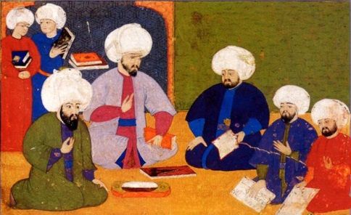
Üç boyutlu olmayan,dönemin önemli olaylarını anlatan,perspektif tekniğinden uzak (yakınlık-uzaklık,aşağı,yukarı vb)resimlerdir.
---------------------------------------------


Sanatçıların özel bir teknikle kağıtları boyadığı sanattır.Özel sıvı üzerine fırça darbeleri ile yapılan desenler kağıt üzerine aktarılırdı.Günümüzde de yaygın olan bu sanatın en iyi örneklerini Türkler vermişlerdir.
-----------------------------------------------

